Анонс
Всероссийской научно-практической конференции
с международным участием
«Инсульт: междисциплинарная проблема»

Приглашаем врачей и медицинских сестер на Всероссийскую научно-практическую конференцию с международным участием «Инсульт: междисциплинарная проблема».
Дата проведения: 27-28 октября 2021 года
Формат мероприятия: онлайн-конференция
Место проведения: платформа webinar.ru
Страницы мероприятия на сайте технического провайдера:
27 октября (1-й день) трансляции для врачей - https://med-marketing.ru/2021-10-27.html
27 октября секция для м/с «Актуальные вопросы сестринского дела: ведение пациентов с инсультом» - https://med-marketing.ru/2021-10-27_1.html
28 октября (2-й день) трансляции для врачей - https://med-marketing.ru/2021-10-28.html

Организаторы конференции:

- Департамент здравоохранения города Москвы;
- Всероссийское общество неврологов
- Национальная ассоциация по борьбе с инсультом (НАБИ)
- Союз реабилитологов России
- ФГБУ «ФЦМН» ФМБА России
- Ассоциация эндоваскулярных хирургов им. ак. Ф.А. Сербиненко
- ГБУ «НИИОЗММ ДЗМ»
- ФГАОУ ВО РНИМУ им. Н.И. Пирогова Минздрава России
- Российская Противоэпилептическая Лига
- Региональное общественное объединение медсестер г. Москвы
- ФГБПОУ «Медицинский Колледж» (МКРАМН)
- АНО Национальный центр развития технологий социальной поддержки и реабилитации «Доверие»
- АНО «Персонализированная медицина»
- ООО «Интегрити» (технический организатор)

Всероссийская научно-практическая конференция с международным участием «Инсульт: междисциплинарная проблема» будет посвящена актуальным вопросам ведения и интервенционного лечения пациентов с острым нарушением мозгового кровообращения, дифференциальной диагностике и интенсивной терапии инсультов, проблемам инсульта в молодом возрасте, а также особенностям организации работы мультидисциплинарной команды медицинской реабилитации.

В рамках программы секции для медицинских сестер «Актуальные вопросы сестринского дела: ведение пациентов с инсультом» будут освещены аспекты организационных мероприятий по работе в неврологическом стационаре, определена роль командного подхода и пациентоориентированности в работе среднего медицинского персонала. Планируется проведение различных мастер-классов по работе в неврологическом отделении и отделении реанимации и интенсивной терапии, которые коснутся вопросов ухода за пациентами, организации трудовой деятельности и деонтологических принципов общения и отношения к пациентам и их близким.
Лекторы, модераторы:
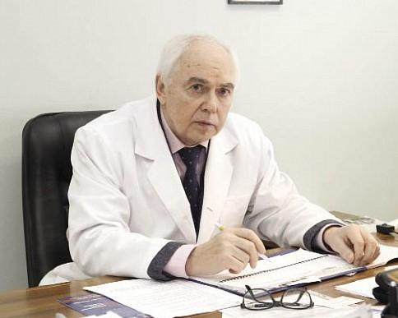
Гусев Евгений Иванович - заслуженный деятель науки РФ, академик РАН, заведующий кафедрой неврологии, нейрохирургии и медицинской генетики лечебного факультета ФГАОУ ВО РНИМУ им. Н.И. Пирогова Минздрава России, профессор, д.м.н., г. Москва

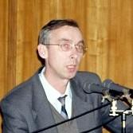
Мартынов Михаил Юрьевич - главный внештатный специалист невролог Министерства здравоохранения РФ, член-корреспондент РАН, первый заместитель директора ФГБУ «ФЦМН» ФМБА России, профессор кафедры неврологии, нейрохирургии и медицинской генетики ФГАОУ ВО РНИМУ им. Н.И. Пирогова Минздрава России, д.м.н.,
г. Москва

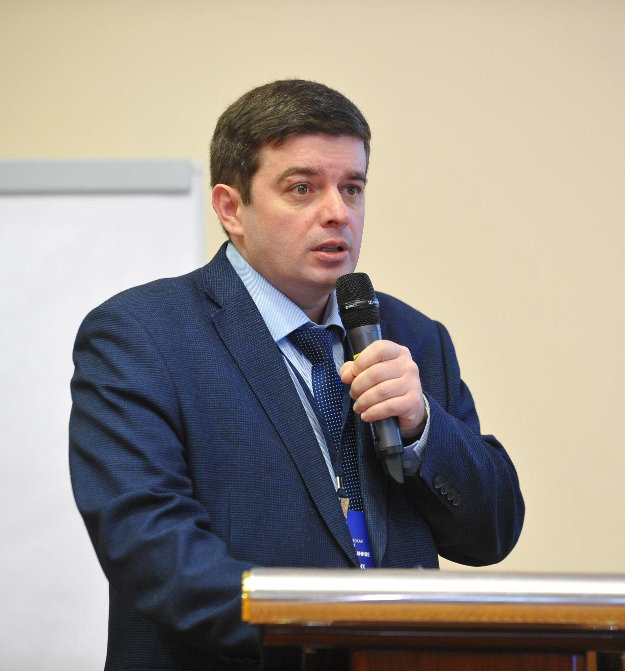
Шамалов Николай Анатольевич - главный внештатный специалист невролог Департамента здравоохранения города Москвы, директор Института цереброваскулярной патологии и инсульта ФГБУ «ФЦМН» ФМБА России, д.м.н., г. Москва

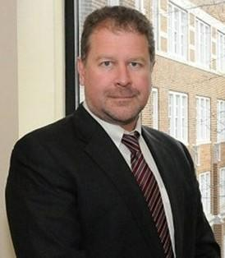
Александров Андрей Вячеславович - президент Американского общества нейровизуализации, член правления Межобщественной комиссии по аккредитации, профессор, заведующий отделом неврологии, Научный центр здоровья Университета Теннесси (Мемфис, США)

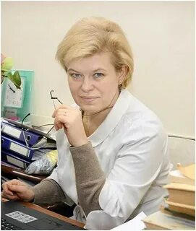
Иванова Галина Евгеньевна - главный внештатный специалист по медицинской реабилитации Министерства здравоохранения РФ, ФМБА России, руководитель научно-исследовательского центра медицинской реабилитации ФГБУ «ФЦМН» ФМБА России, национальный менеджер по физической и реабилитационной медицине в Европейском сообществе врачей физической и реабилитационной медицины (ESPRM), независимый эксперт ВОЗ по реабилитации, заведующая кафедрой медицинской реабилитации ФДПО ФГАОУ ВО РНИМУ им. Н.И. Пирогова Минздрава России, председатель «Союза реабилитологов России», профессор, д.м.н., г. Москва

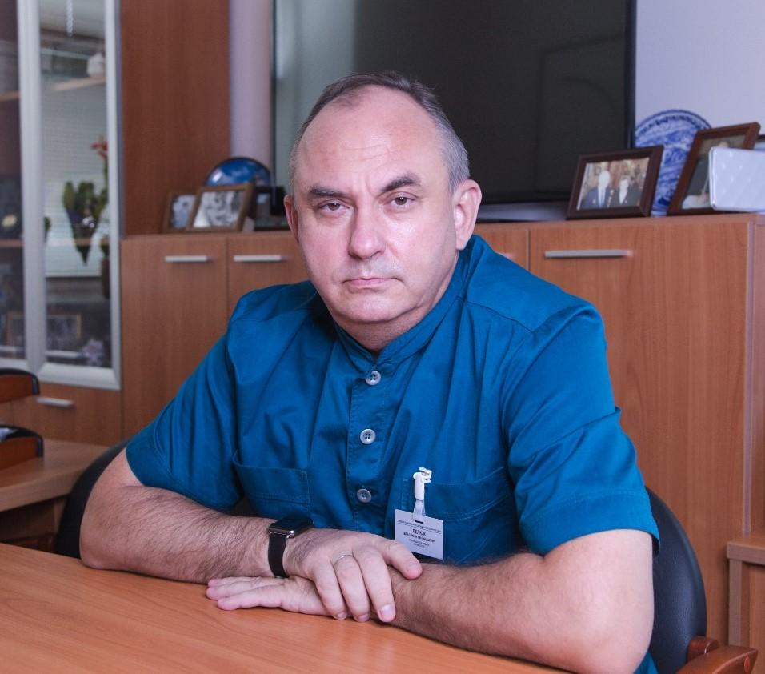
Лелюк Владимир Геннадьевич - руководитель научно-исследовательского центра радиологии и клинической физиологии ФГБУ «ФЦМН» ФМБА России, профессор, д.м.н., г. Москва

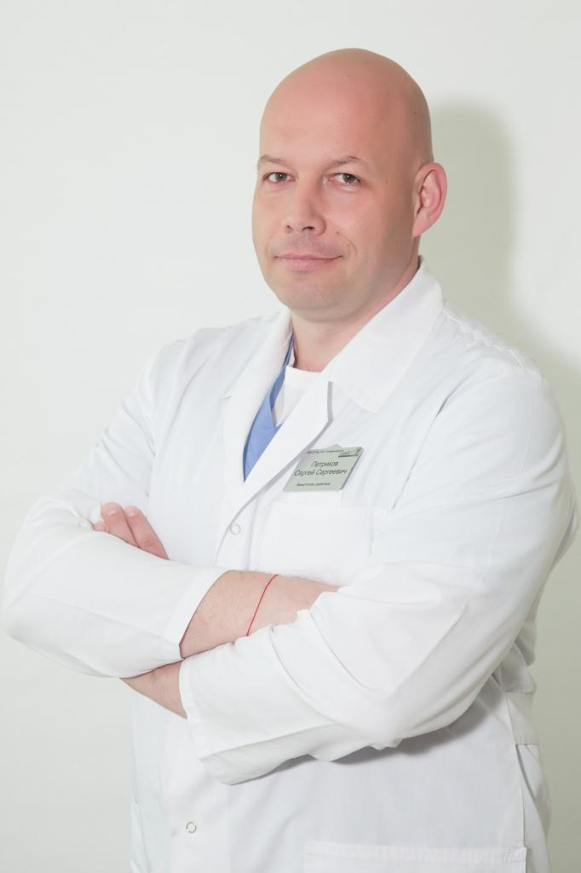
Петриков Сергей Сергеевич - директор ГБУЗ «Научно-исследовательский институт скорой помощи им. Н.В. Склифосовского Департамента здравоохранения города Москвы», член-корреспондент РАН, д.м.н., г. Москва

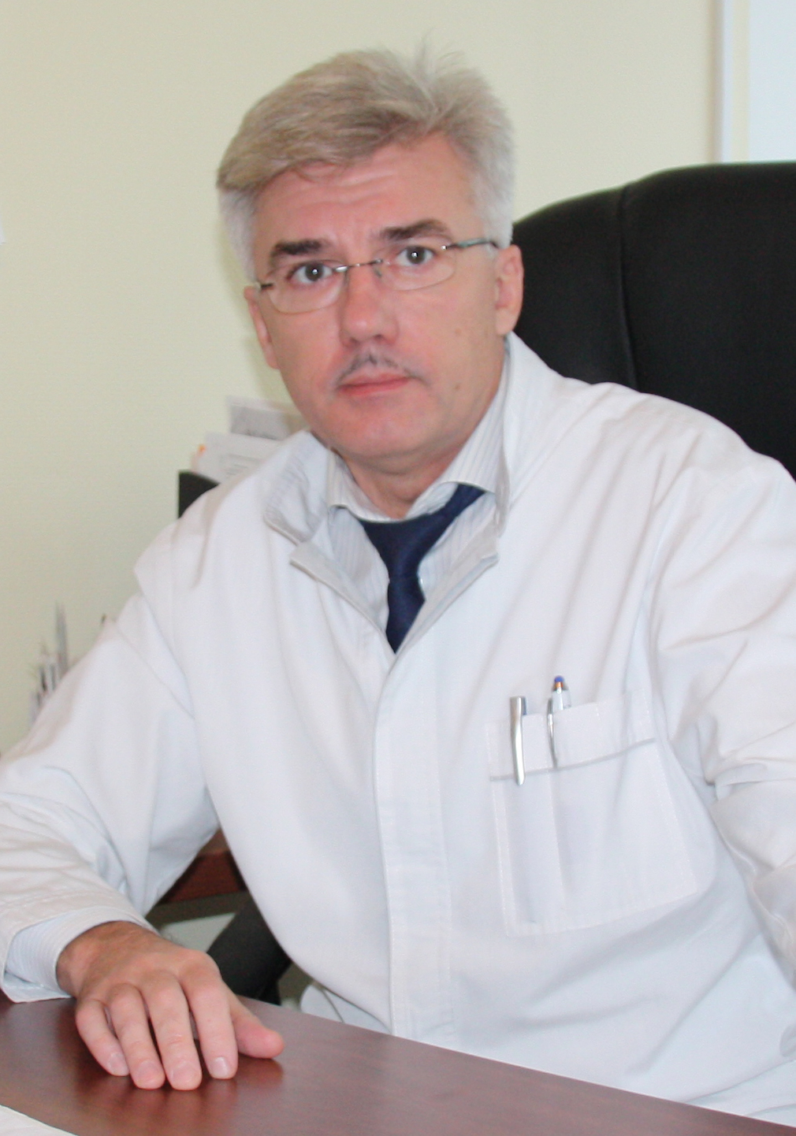
Вознюк Игорь Алексеевич - главный внештатный специалист-невролог Комитета по здравоохранению г. Санкт-Петербурга, заместитель директора по научной работе ГБУ СПб НИИ СП им. И.И. Джанелидзе, профессор кафедры нервных болезней ФГБВОУ ВО «Военно-медицинская академия имени С.М. Кирова» Министерства обороны Российской Федерации, д.м.н., г. Санкт-Петербург

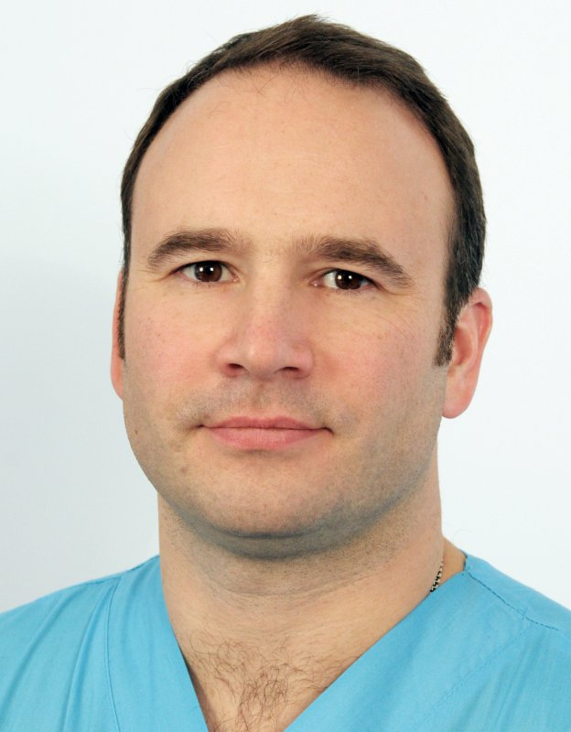
Орлов Кирилл Юрьевич - директор Ассоциации эндоваскулярных нейрохирургов имени академика Ф.А. Сербиненко (RENS), почетный член Европейского общества миниинвазивной неврологической терапии (ESMINT), Общества нейроинтервенционной хирургии (SNIS), руководитель научно-исследовательского центра эндоваскулярной нейрохирургии ФГБУ «ФЦМН» ФМБА России, к.м.н. г. Москва

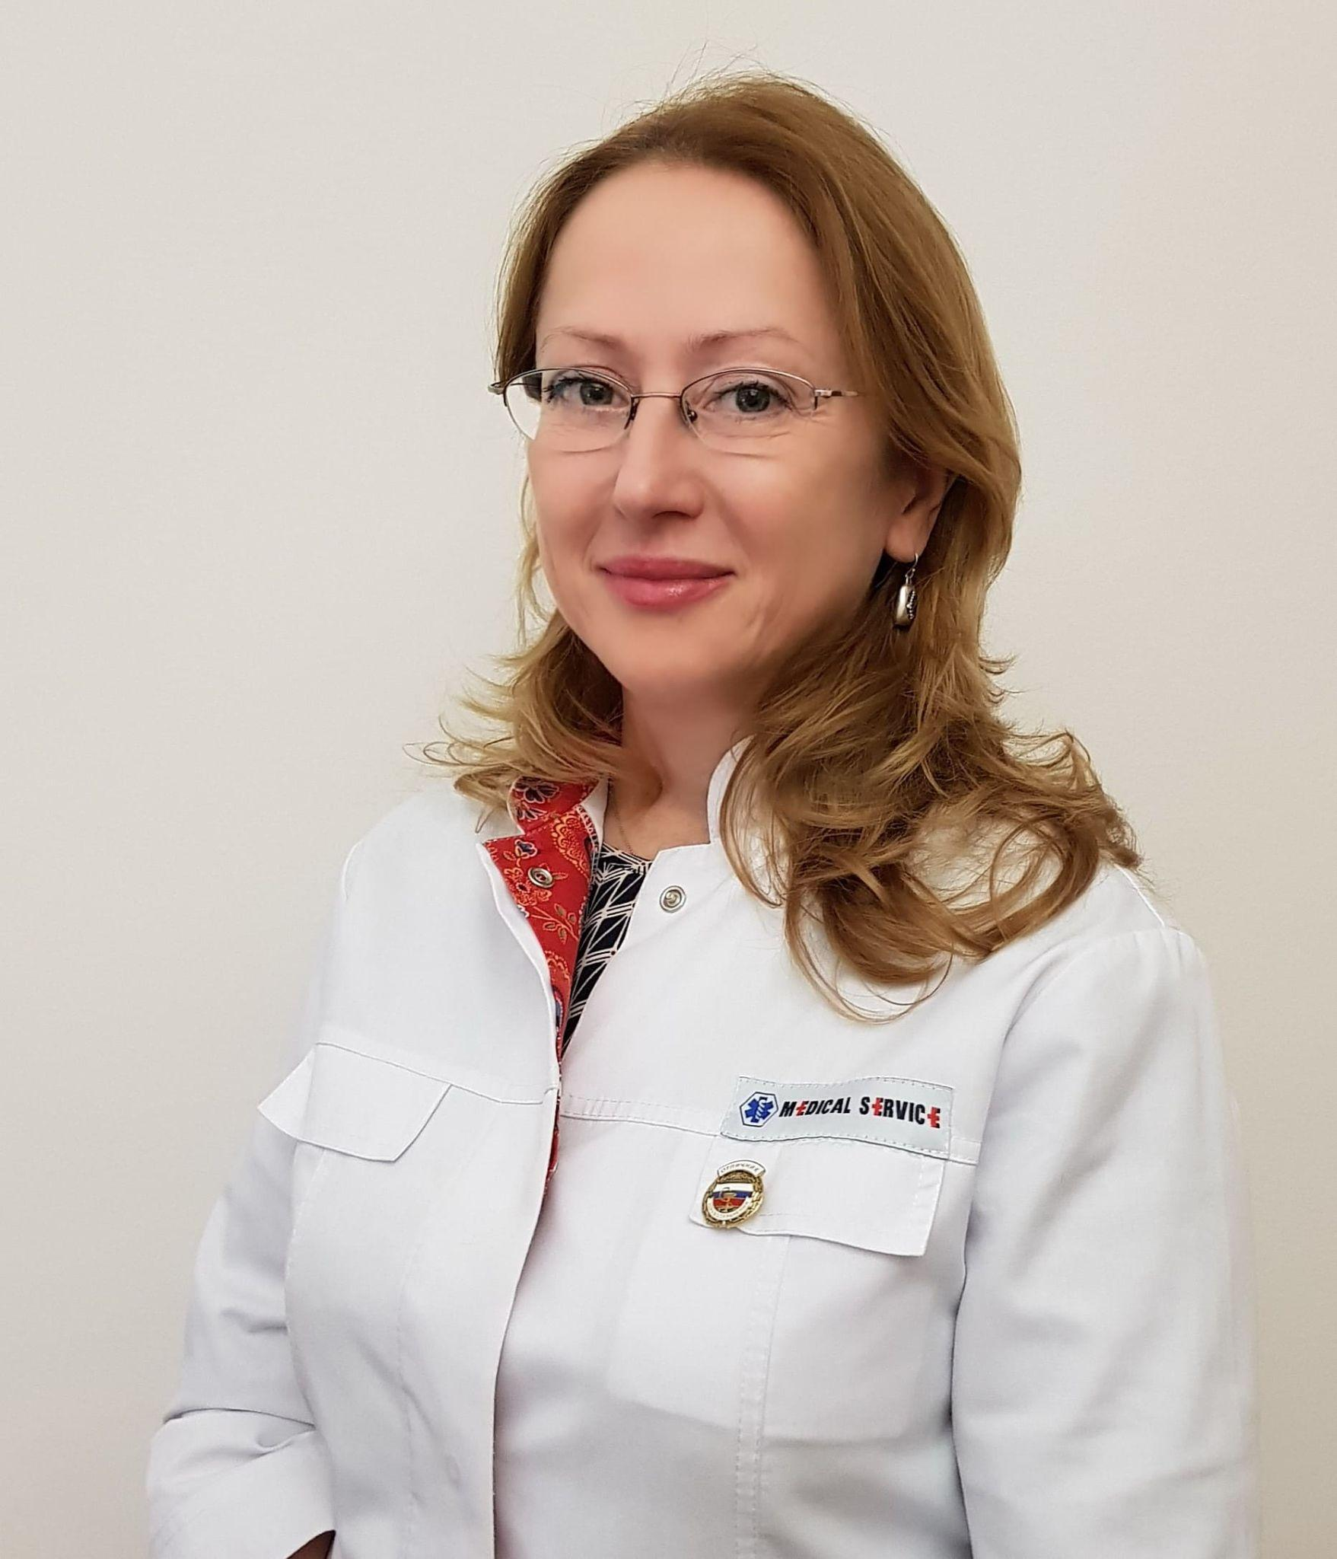
Погонченкова Ирэна Владимировна - главный внештатный специалист по медицинской реабилитации и санаторно-курортному лечению Департамента здравоохранения города Москвы, директор ГАУЗ МНПЦ МРВСМ ДЗМ, доцент, д.м.н., г. Москва

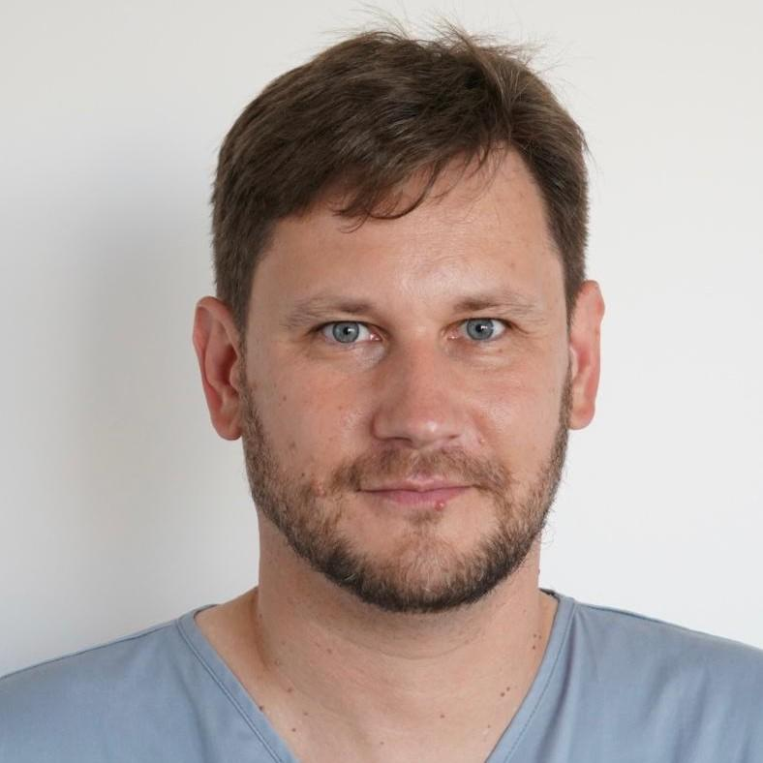
Скрыпник Дмитрий Владимирович - главный внештатный специалист Департамента здравоохранения города Москвы по РЭМДИЛ, заведующий отделением РЭМДИЛ ГБУЗ «ГКБ им И.В. Давыдовского ДЗМ», заведующий кафедрой кардиологии ФГБОУ ВО МГМСУ им. А.И. Евдокимова Минздрава России, профессор, д.м.н., г. Москва

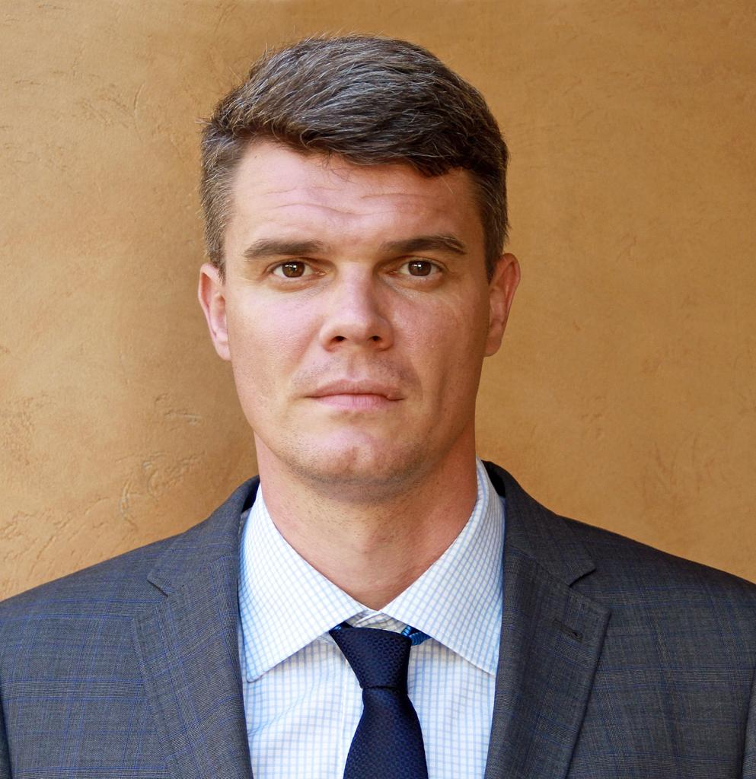
Сенько Илья Владимирович - заведующий нейрохирургическим отделением ФГБУ «ФЦМН» ФМБА России, главный внештатный специалист нейрохирург ФМБА России, к.м.н., г. Москва

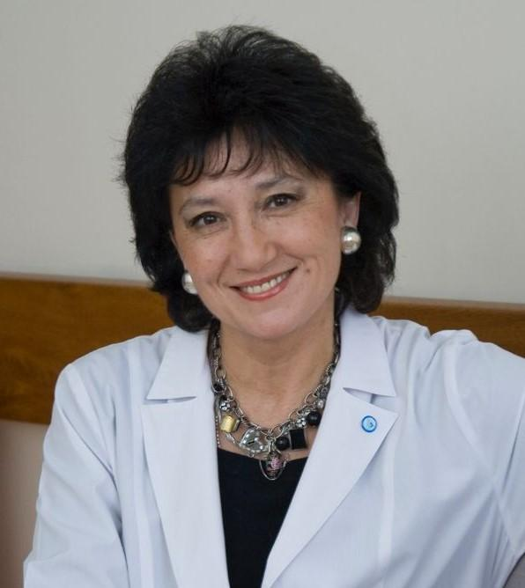
Хасанова Дина Рустемовна - главный внештатный ангионевролог Министерства здравоохранения Республики Татарстан, профессор кафедры неврологии и нейрохирургии факультета повышения квалификации и профессиональной переподготовки специалистов ФГБОУ ВО Казанский ГМУ Минздрава России, д.м.н., г. Казань

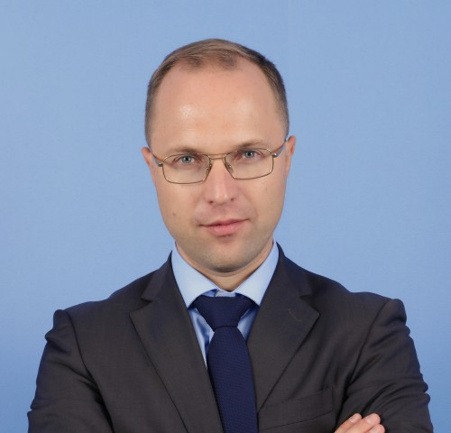
Виноградов Олег Иванович - заведующий кафедрой неврологии с курсом нейрохирургии ИУВ ФГБУ «НМХЦ им Н.И. Пирогова» Минздрава России, профессор, д.м.н., г. Москва

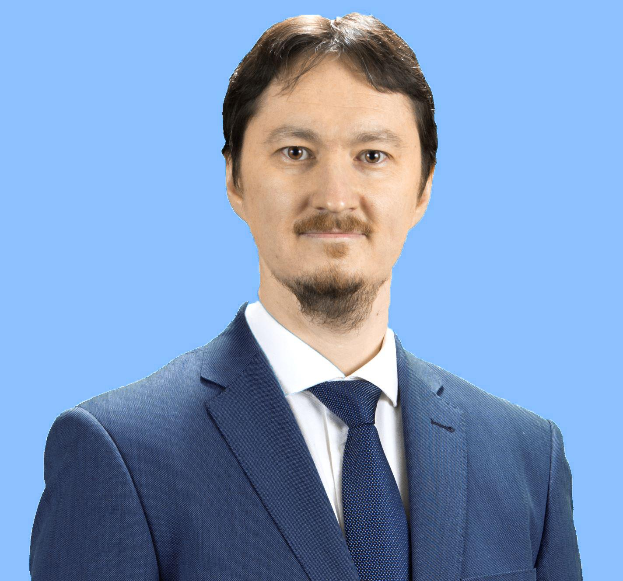
Алашеев Андрей Марисович - главный внештатный специалист невролог Министерства здравоохранения Свердловской области, заведующий неврологическим отделением ГАУЗ СО «Свердловская областная клиническая больница № 1», к.м.н., г. Екатеринбург

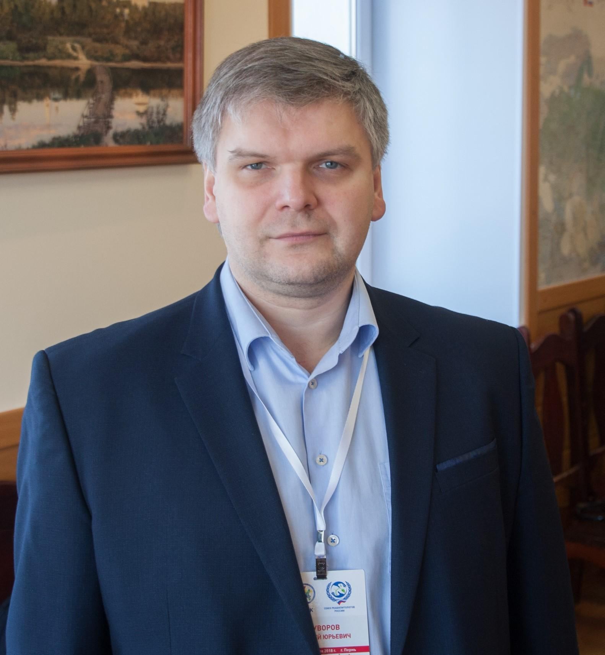
Суворов Андрей Юрьевич - ученый секретарь ФГБУ «ФЦМН» ФМБА России, к.м.н., г. Москва

Калинина Ирина Геннадиевна - президент Региональной общественной организации медицинских сестер г. Москвы (РООМС), член правления Российской Ассоциации медицинских сестер (РАМС), г. Москва

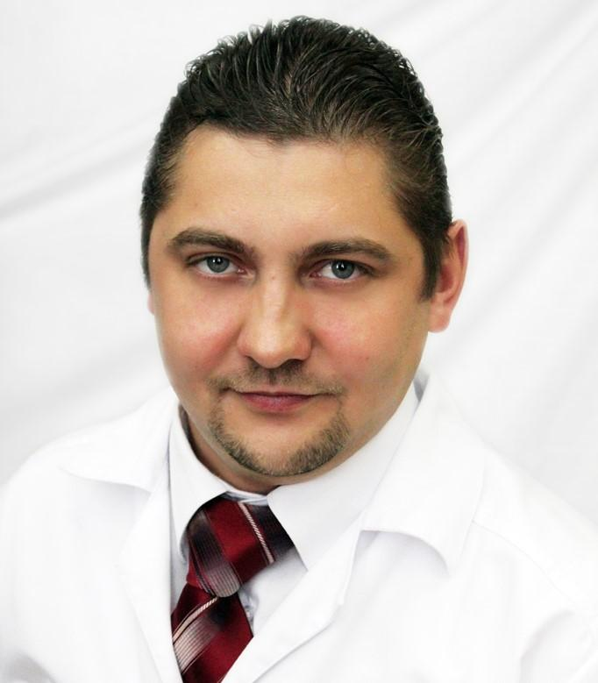
Комаров Александр Николаевич - руководитель АНО Национальный центр развития технологий социальной поддержки и реабилитации «Доверие», специалист по медицинской реабилитации, доцент, к.м.н.,
г. Москва

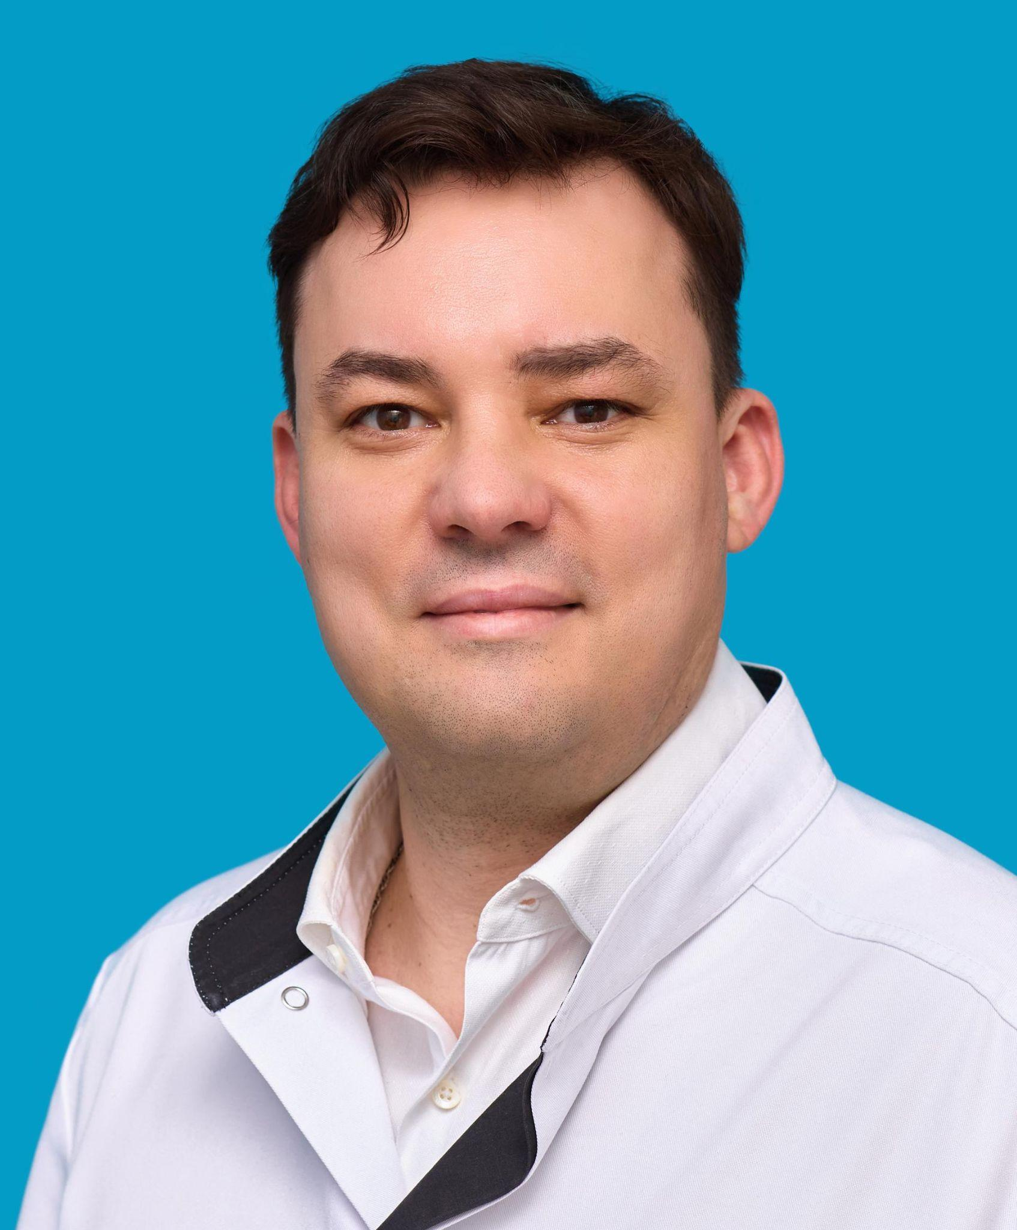
Гуцалюк Алексей Георгиевич - руководитель РСЦ ГБУЗ «ГКБ им. А.К. Ерамишанцева ДЗМ», главный внештатный специалист невролог ДЗМ СВАО по стационарной помощи, г. Москва

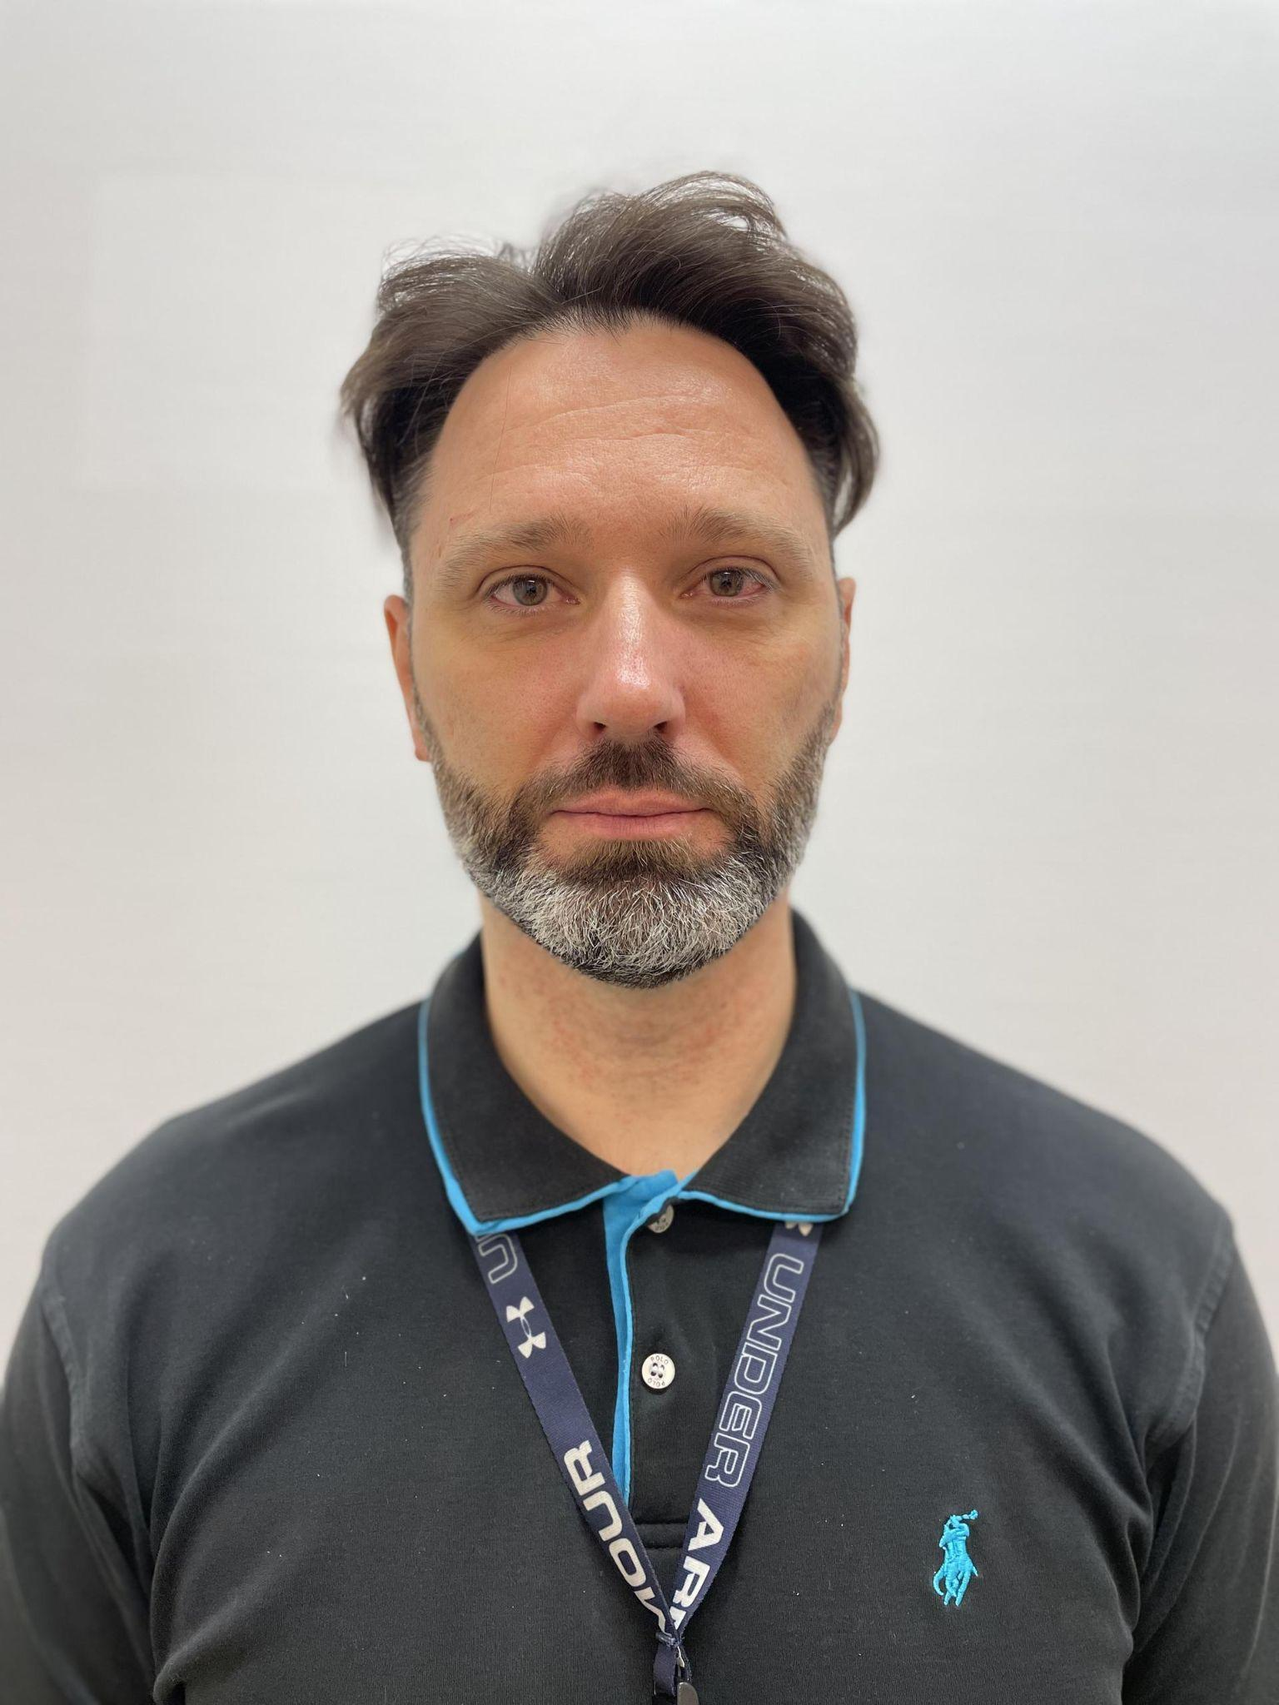
Митраков Николай Николаевич - заведующий центром медицинской реабилитации консультативного отделения ФГБУ «НМИЦ ДГОИ им. Дмитрия Рогачева» Минздрава России, врач-невролог неврологического отделения для больных с ОНМК № 2 ГБУЗ «ГКБ им. А.К. Ерамишанцева ДЗМ», г. Москва

и другие!

Данная научно-практическая конференция будет иметь большое научно-практическое значение для неврологического сообщества России. К участию в конференции в онлайн-формате приглашаются врачи специалисты лечебных учреждений амбулаторного и стационарного звена, сотрудники неврологических клиник и кафедр, а также медицинские сестры.

Мероприятие одобрено Комиссией НМО:

27-28 октября трансляции для врачей - 12 баллов/кредитов (за 2 дня). Возможно посещение как двух, так и любого из дней конференции (с получением свидетельства НМО за 1 из дней).

27 октября секция для м/с «Актуальные вопросы сестринского дела: ведение пациентов с инсультом» - 6 баллов/кредитов.
Конференция аккредитована Координационным Советом НМО:
врачебные специальности:
неврология, анестезиология-реаниматология, кардиология, нейрохирургия, скорая медицинская помощь, гериатрия, рентгенэндоваскулярные диагностика и лечение, общая врачебная практика (семейная медицина), терапия, психиатрия, организация здравоохранения и общественного здоровья, лечебная физкультура и спортивная медицина, физическая и реабилитационная медицина, функциональная диагностика
специальности медицинских сестер:
анестезиология-реаниматология, лечебная физкультура, лечебное дело, общая практика, организация сестринского дела, реабилитационное сестринское дело, рентгенология, сестринское дело, скорая и неотложная помощь, физиотерапия, функциональная диагностика
Подробная информация, актуальная программа и предварительная онлайн-регистрация:
27 октября (1-й день) трансляции для врачей - https://med-marketing.ru/2021-10-27.html
27 октября секция для м/с «Актуальные вопросы сестринского дела: ведение пациентов с инсультом» - https://med-marketing.ru/2021-10-27_1.html
28 октября (2-й день) трансляции для врачей - https://med-marketing.ru/2021-10-28.html

Зарегистрированным участникам за несколько часов до начала мероприятия будут высланы ссылки на вебинарную комнату.
Регистрация и участие в мероприятии – бесплатные.

Технический провайдер ООО «ИНТЕГРИТИ»:
тел.: +7 (495) 641-82-39
e-mail: info@med-marketing.ru
http://med-marketing.ru

